悬挂吊蓝法造粒塔防腐施工工法

一、前言
造粒塔是化肥厂尿素生产的主要化工塔类设备。尿素生产都经造粒塔喷头层进行尿素熔融的喷淋，冷却，结晶等过程自由落到塔底成为尿素。因此，形成了尿素熔融对塔壁的直接腐蚀，只有采取有效的施工措施进行造粒塔壁的防腐处理，增强塔壁的防腐蚀能力，才能保证造粒塔的使用寿命。 ·
本工法所述造粒塔内外壁悬挂吊篮，吊篮在垂直运输系统的传动下沿塔壁上，下滑动，施工人员在吊篮内便可进行塔壁防腐施工。该工法通过河北宣化化肥厂D=15m／H=80m造粒塔防腐施工的应用。它成功地解决了超高型特殊构筑物(造粒塔)防腐施工中较难解决的QI措施和施工安全问题。较落地脚手架施工法节省脚手架工料，缩短施工工期，吊蓝通过断绳自锁装置保证了吊蓝在高空中的安全。采用该工法，使造粒塔防腐施工具有快速，优质，低耗等特点。较其它施工方法有明显的技术经济效益。
二、工艺原理 ；
目前，国内所防腐的造粒塔多采用下列方法：(—)沿简体环周搭落地孵架施工法；《二)利用附壁垂直升降机施工法。本工法所介绍悬挂吊蓝法是将制作好的吊蓝通过直运输装置将吊蓝悬挂在塔壁上，在吊蓝与塔壁接触面设置跑轮，吊蓝通过跑轮可在垂直运输置的传动下沿塔壁上下滑动，施工人员在吊蓝内便可进行造粒塔壁的防腐施工。
三、工艺特点及先进性
(一)工艺特点
本工法具有造粒塔土建施工与防腐施工紧密结合一体的特点，。当土建采用无井架液压滑模法施工完造粒塔后，防腐施工直接利用了滑模垂直运输系统悬挂塔壁施工吊蓝，解决施工人员悬空施工，利用高空供电系统和高空通讯联络系统解决造粒塔防腐施工的高空供电及高空通讯联络。
(二)工艺的先进性 。
造粒塔防腐采用悬挂吊篮法较其他施工方法有着：
1使施工趋向简单化，比落地脚手架施工不仅节省大批脚手架和献井架的搭设与拆除工料，也使施工现场变得简洁，文明，安全。
2利用滑模垂直运输系统有效地解决了材料，工具的垂直运输及敝人员上下方便，节省了防腐施工所需的机械设备费和安装费。
3吊蓝安装断绳自锁装置保证了吊蓝在空中的施工安全。
四、工艺流程见图1
施工前准备
制作内吊篮
制作外吊篮
制作电梯
梯间吊篮
安装内吊蓝
安装外吊蓝
安装电梯
梯间吊篮
电梯井楼梯间防腐

各系统调试加荷试验检查验收

搭喷头层施工架喷头层防腐

搭内筒体施工架内筒体防腐

各系统装置拆除

竣工清理

外壁防腐

内壁防腐

图1 利用滑模装置防腐施工工艺流程图

五，吊蓝的制作，安装及操作要求
(一)吊蓝制作
根据造粒塔内外壁弧和电梯间的几何尺寸分别制作内壁吊篮，外壁吊蓝，电梯井楼梯间吊蓝，制作的吊蓝要有足够的强度适应施工要求。吊蓝与塔壁相接触面设置吊蓝升降跑轮，减少吊蓝与塔壁间的摩擦力。
(二)安装内壁吊蓝
制作好的内壁吊蓝在漏斗层进行组装。吊蓝的上悬挂点选择喷头层，利用土建施工喷头层钢支撑架作吊蓝悬挂点拴挂滑轮，穿吊索钢丝绳并安装内吊蓝。详见图2：
(三)安装外壁吊蓝
外壁吊蓝分筒体外壁吊蓝，电梯间外壁吊蓝。外壁吊蓝上悬挂点选择滑模门架挂滑轮，穿吊索钢丝绳安装外吊蓝。详见图3。
(四)在安装吊篮同时安装吊蓝断绳保险自锁装置和吊蓝升降控制棕绳。沿吊蓝垂直位置分别在吊蓝上悬挂点和塔底安装吊蓝限位开关，防止吊蓝升降时误操作出现吊蓝冒顶和敦底。
(五)造粒塔防腐施工吊篮安装总体见图4，
(六)操作要求
1吊蓝的升降由地面和吊蓝两点控制，施工中着重吊蓝上的控制以保证升降位置准确。静止施工时锁紧保险锁，系紧升降控制绳，保证吊蓝在空中的稳定和安全，
2吊蓝的移位；塔壁防腐以吊蓝为一段施工区段，各段施工都需将吊蓝相互移位时让吊蓝落到地面，放松钢丝强不受力为止，然后将吊蓝悬挂点滑轮和吊索钢丝绳移到下段施工区吊蓝悬挂点处。这样便完成吊蓝施工区位置调换。
3楼梯间内壁可利用安装的楼梯结构进行内壁防腐。
六、主要机具设备一览表(略)
七、劳动力组织安排（见下表）
工种 | 人数 | 工作内容
施工总负责 | 1 | 全面负责安排工程施工、劳动力安排、负责工程进度、质量安全等工作
技术负责 | 1 | 编写施工方案、编制机具、设备、材料计划。协助施工负责人担负工程施工技术、施工质量、施工安全、施工进度工作
起重工 | 6 | 全面负担吊蓝安装、拆除、施工中负责卷扬机、吊蓝、塔顶处正常施工
电工 | 2 | 机械设备、动力线安装、维修工作
钳工 | 1 | 设备安装及维修工作
油工 | 14 | 吊蓝内施工6人，喷头层、内筒体施工8人
辅助工 | 8 | 吊蓝内2人，喷头层3人，材料运输3人
八、安全要求与质量标准
（一）安全要求
1凡参加施工上岗人员，上岗前应进行施工技术，质量，安全知识方面的教育和培训，经考试合格后准予施工操作。

2凡进入高空作业人员必须经医院体检，通过后发蹬高作业证可准予进入高空。对于无蹬高证者禁止进入高空。
3安装好的吊蓝必须经过空载，重载加荷试运行，并检查试运行中各构件连接有无脱焊，脱扣，变形等现象，检查各用电器，动力线是否安装有误和失灵现象。
4施工中选振专职安全员进行施工现场的安全监督检查工作。
5施工中定期检查各系统装置，用电器，机械设备的工作情况，派专人检查和维修。
6定期检查塔顶避雷装置是否完好。
7造粒塔防腐施工以塔外皮R=10m为安全防护分界线，以该分界线围拉防护栏，吊挂安全标志牌和安全警句。
8造粒塔防腐施工应避开雷雨大风天气和冬季施工期。
(二)质量标准：
吊蓝钢构件的制作，安装标准见下表，
项 目 | 质 量 标 准
吊索钢丝绳滑轮件 | 符合设计和图中标注的规格，型号；符合国家有关质量标准
钢构件几何尺寸 | 符合设计要求
钢构件焊接 | 符合GBJ205-83中第3.3.2条要求
钢构件安装 | 符合GDJ205-83中第4.1.1--4.1.7条有关要求
九技术经济指标分析
(一)工期效益指标：
D=15m／H=80m造粒塔防腐施工采用本工法，与落地脚手架施工法通过施工期的对比分析缩短工期14天；节省人工462个。
（二）物耗效益指标
本工法统计物耗量与落地脚手架物耗量对比；采用滑模装置与未采用滑模装置在机械设备和材料耗量的对比，节省费用如下表：
项 目 | 节省人民币（万元）
机械设备费 | 6.200
脚手架材料费 | 3.700
型钢材料费 | 1.700
人工费 | 0.460
共节省 | 12.060
十、工程实例
1991年河北宣化化肥厂D=15m/H=80m尿素造粒塔防腐施工采用本工法，同年4月15日进行吊蓝的安装，4月20日进行防腐施工，5月23日施工结束，5月27日吊蓝等各系统装置拆除完。施工工期仅用42天，充分证明了本法快速、优质、低耗等优点。
同年6月，宣化化肥厂防腐经过化工部第四设计院（塔体结构和塔体防腐由化四院设计）进行专项检查验收，评定施工效果很好，各项技术指标均达到设计要求。对本工法作了高度评价，可在全国小氮肥厂改造工程中推广应用。

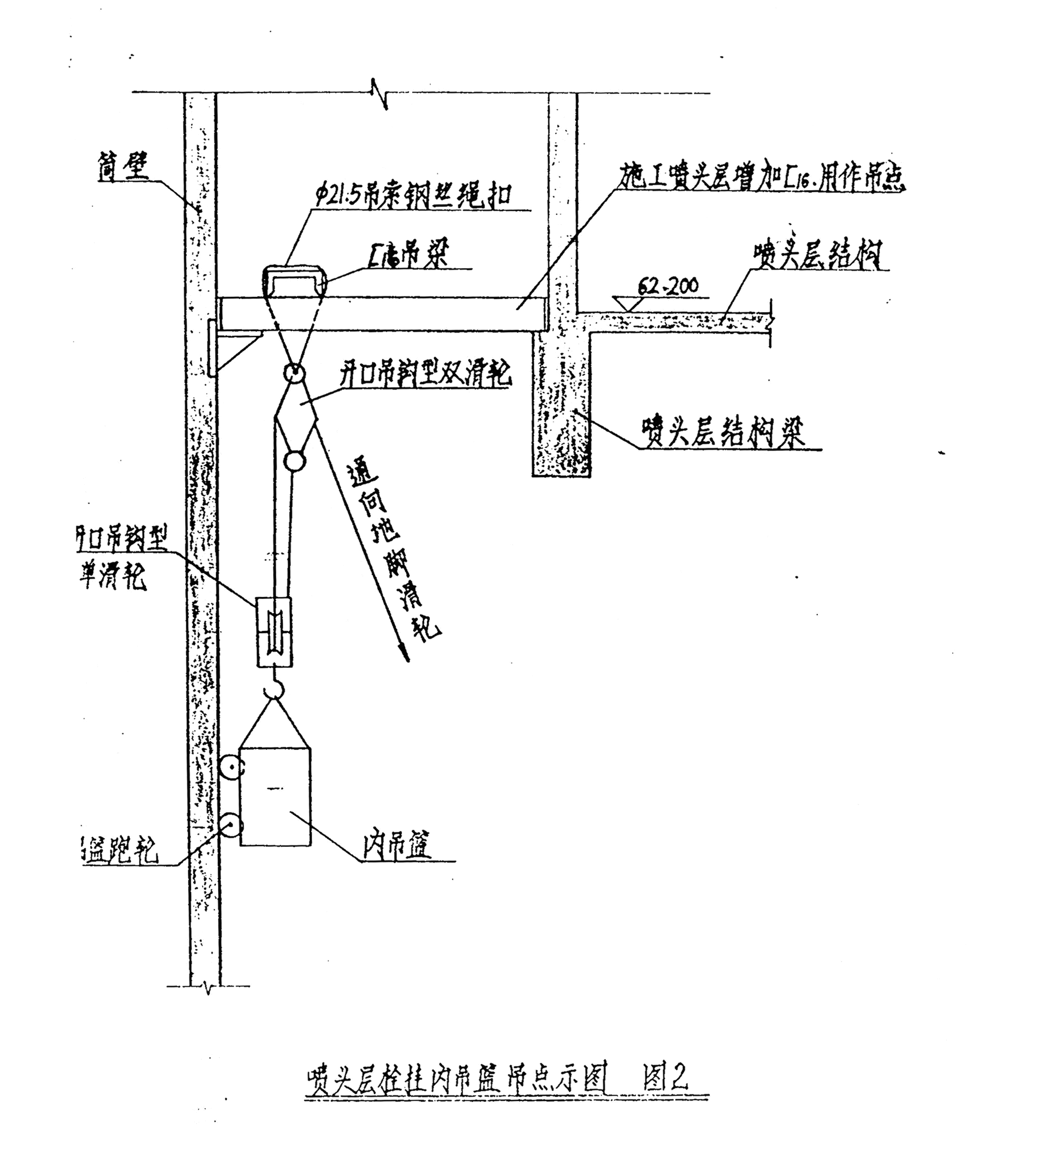
吊篮跑轮
内吊篮
图2 喷头层栓挂内吊篮吊点示意图
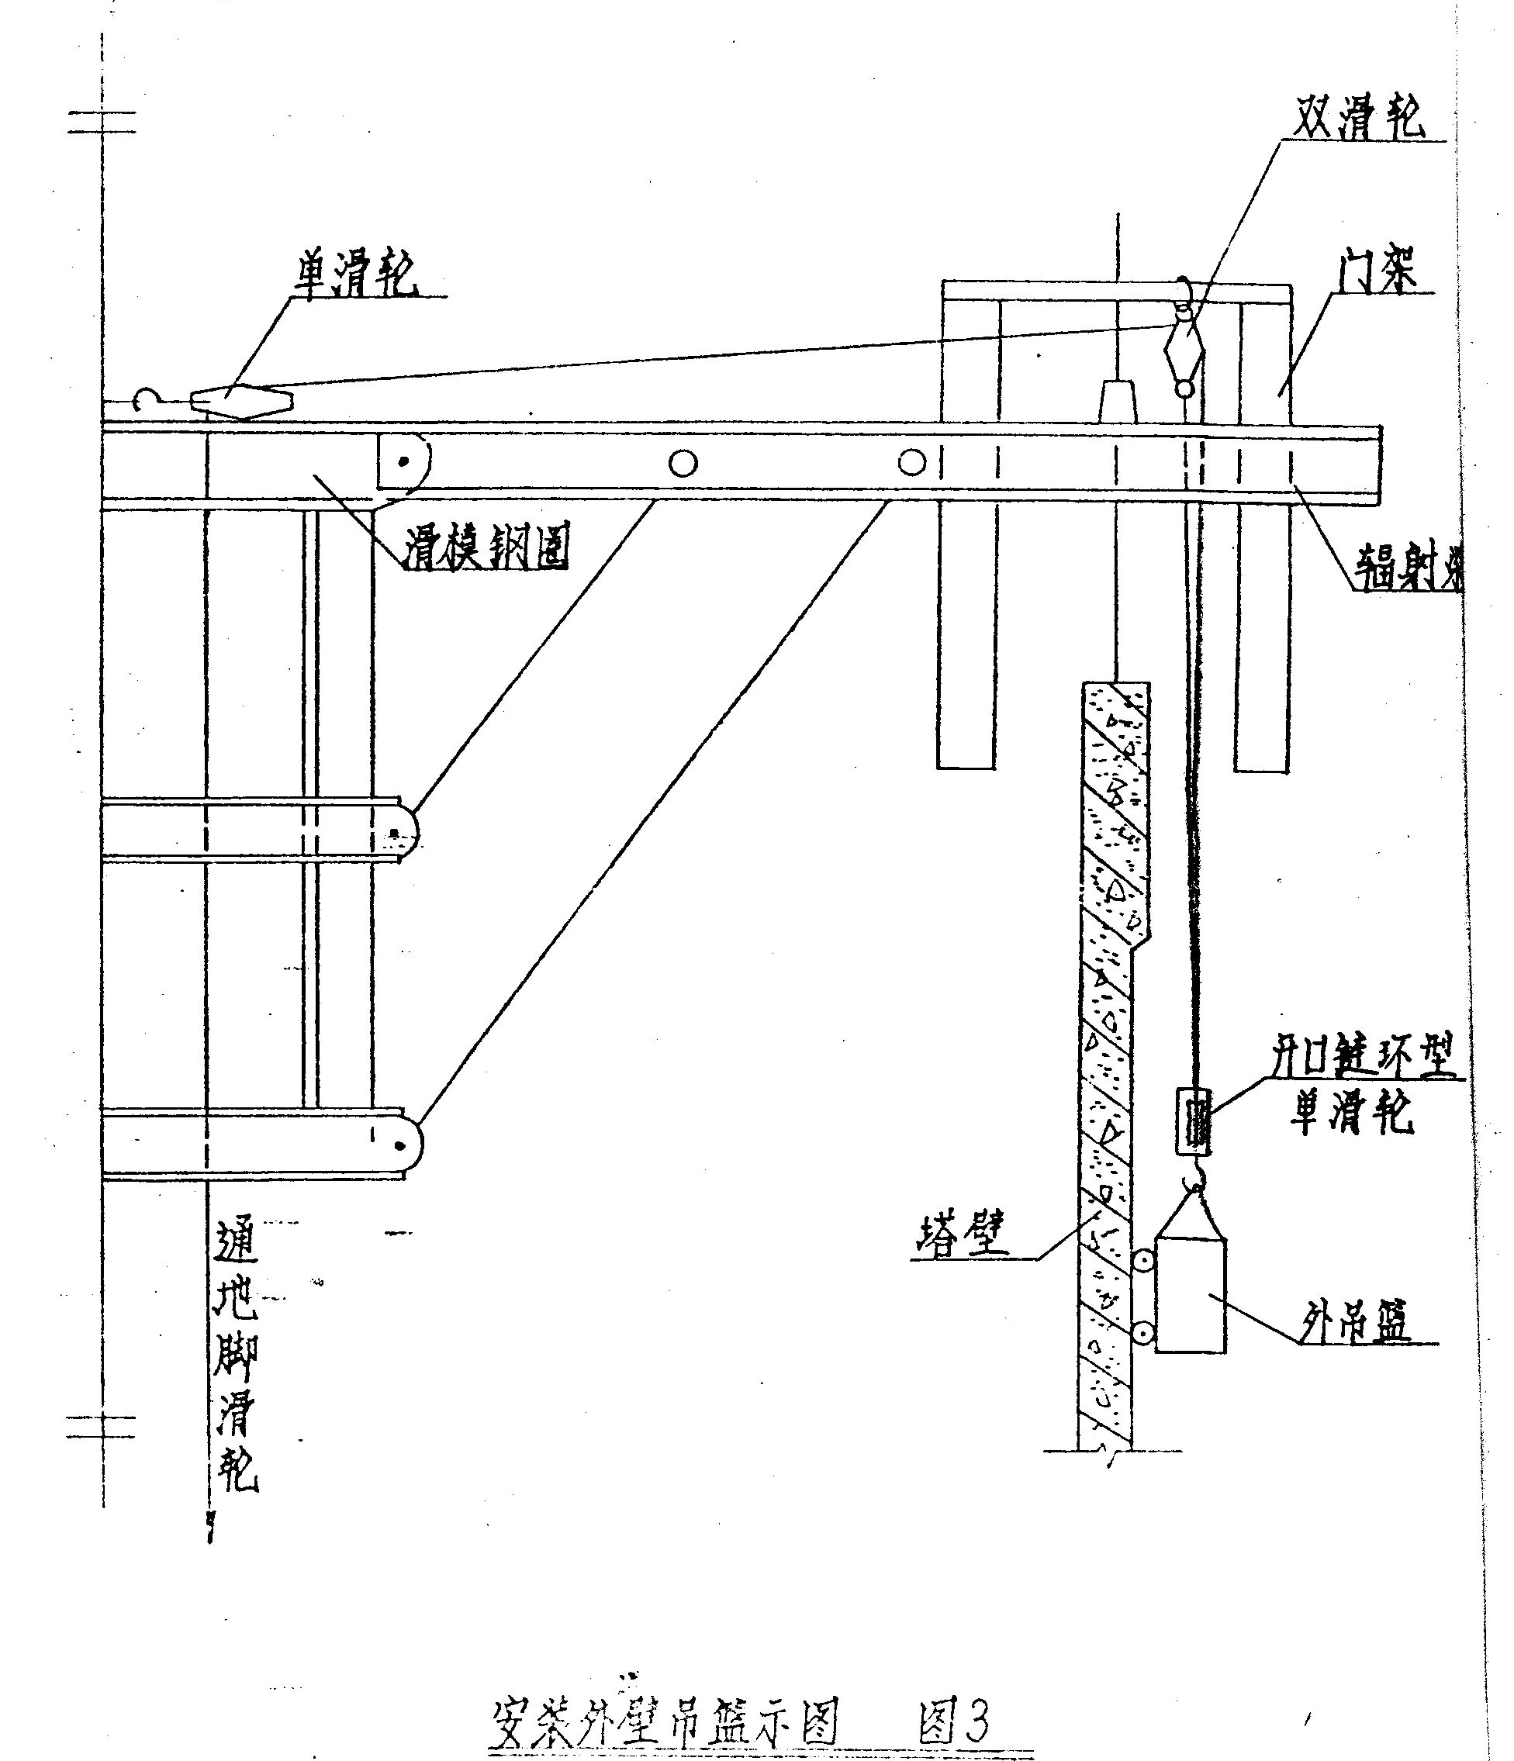
双滑轮
单滑轮
门架

滑轮钢圈
开口链环型
单滑轮
外吊轮
塔壁
辐射梁
通地脚滑轮
图3 安装外壁吊篮示意图
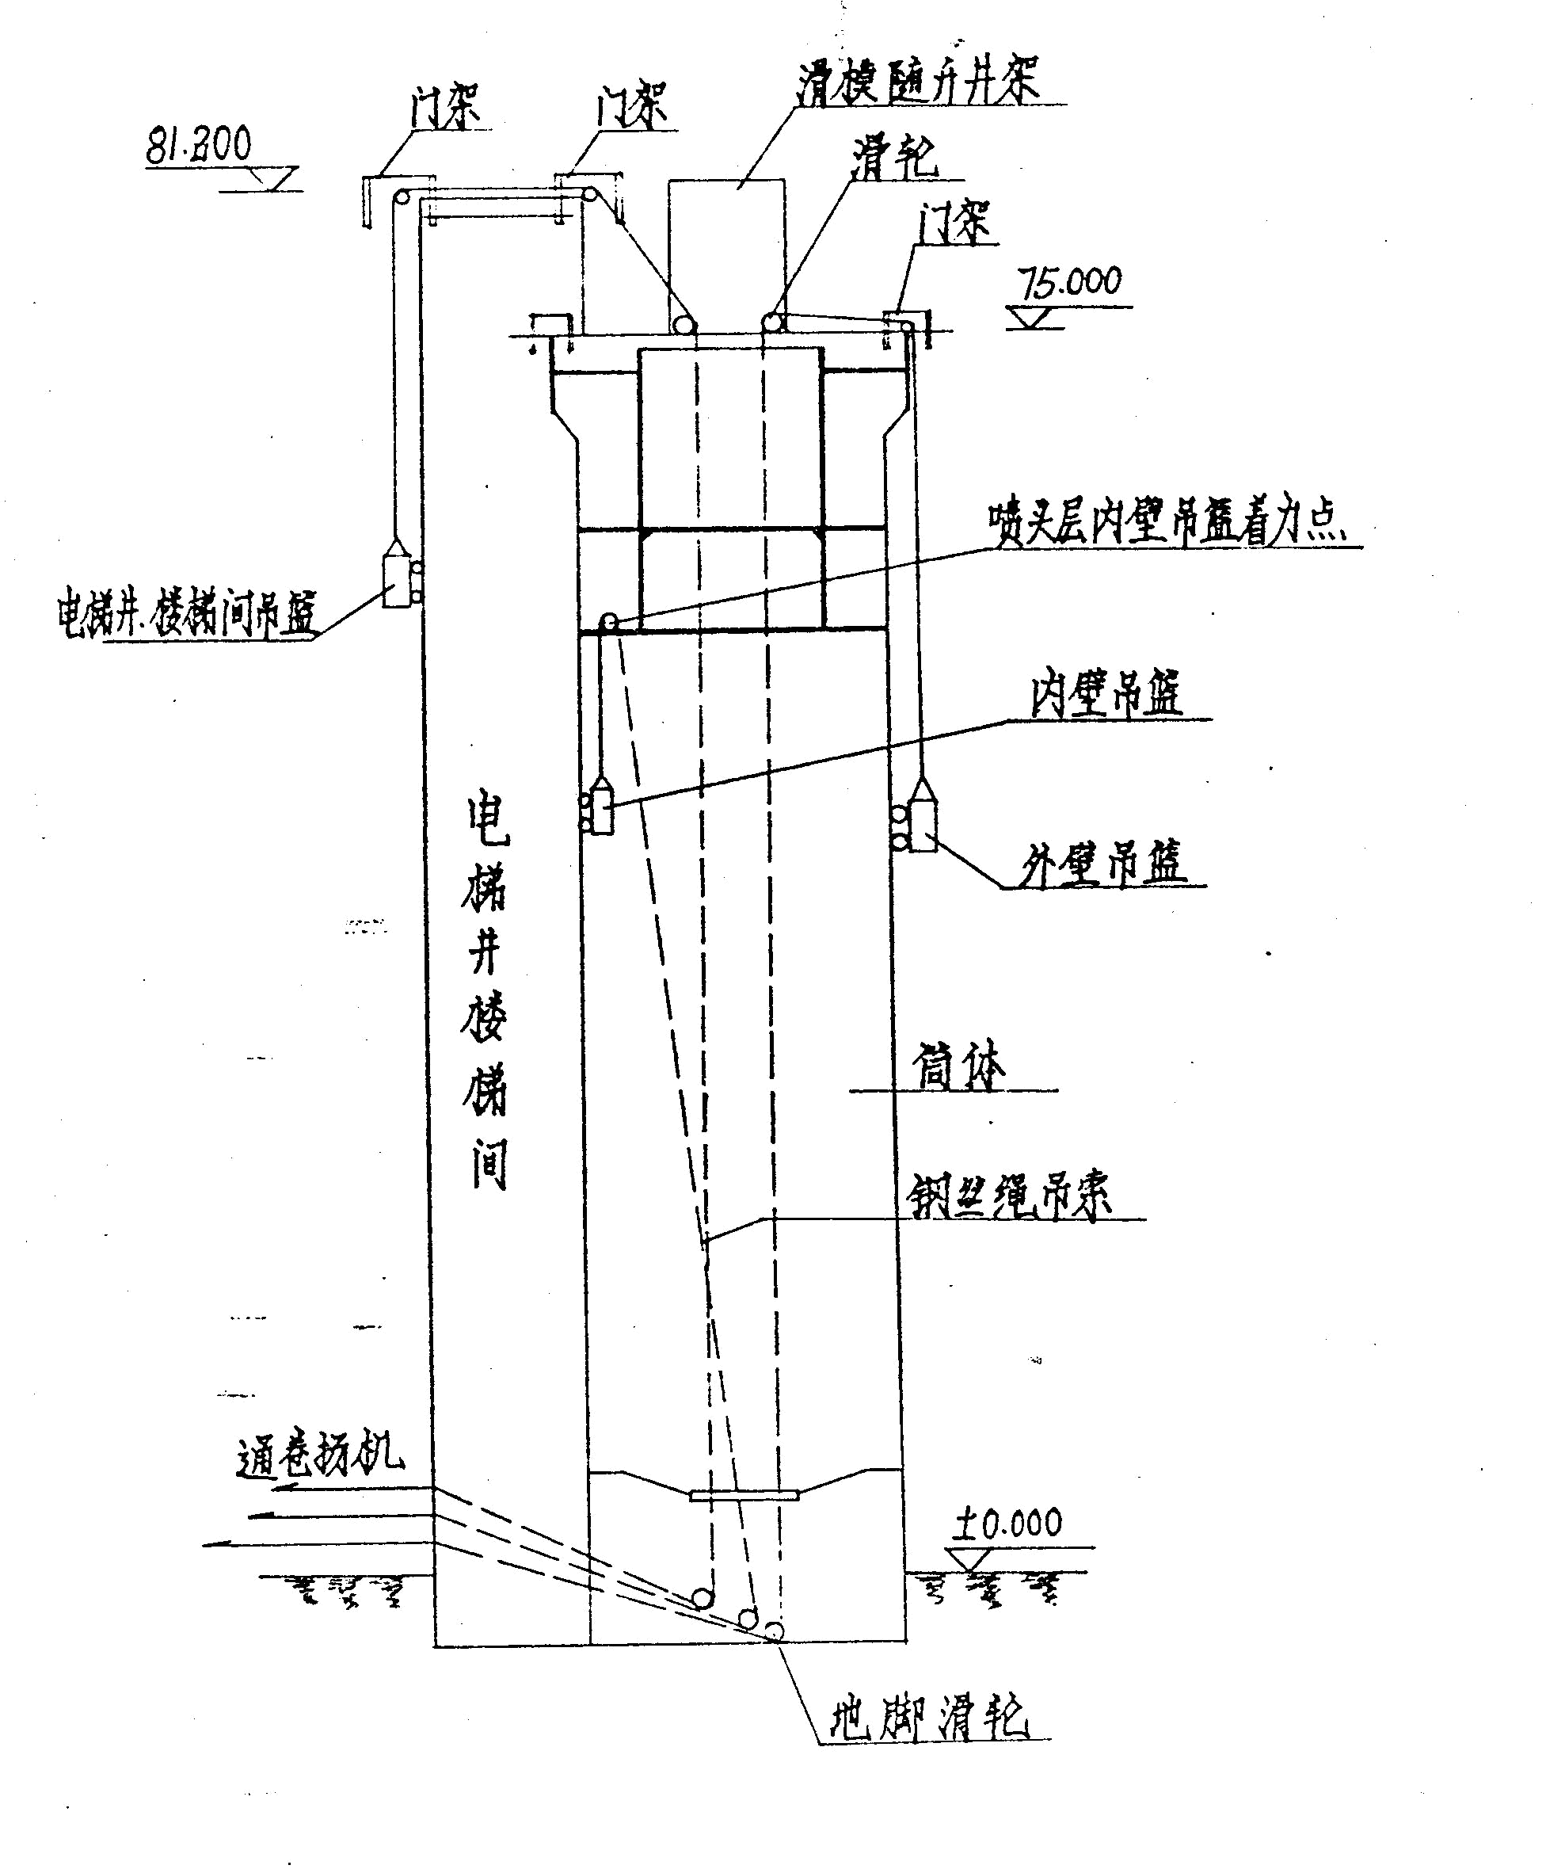
电梯井、楼梯间吊篮
门架
门架
内壁吊篮
滑轮随升井架
门架
滑轮
外壁吊篮
喷头层内壁吊篮着力点
筒体
钢丝绳吊索
电梯井楼梯间
地脚滑轮
通卷扬机
图4 造粒塔防腐施工吊篮安装总体

